SENNEBOGEN präsentiert neuen 30 t Akkubagger 825 Electro Battery zur bauma 2022: Ein Zero Emission Innovationsprojekt
Date / Datum: Sep-22
Nachhaltigkeit in der Kreislaufwirtschaft bedeutet nicht nur, wertvolle Ressourcen in den Kreislauf zurückzuführen und immer wieder zu verwenden, sondern auch langlebige und sparsame Maschinen beim Recycling selbst einzusetzen. Vor dem Hintergrund des gemeinschaftlichen Ziels der Projektpartner SENNEBOGEN und CRONIMET, die CO₂- Emissionen im Recyclingprozess erheblich zu reduzieren, entwickelte SENNEBOGEN den akkugestützten 30 t Elektro-Umschlagbagger 825 Electro Battery, der komplett emissionsfreies Arbeiten erlaubt.
Den niederbayerischen Hersteller von Materialumschlagmaschinen SENNEBOGEN und das Unternehmen für Metallrecycling und -handel CRONIMET mit Stammsitz in Karlsruhe verbindet bereits seit 2014 eine stark gewachsene Partnerschaft. Als es nun darum ging, die Vision eines klimaneutralen Recyclingprozesses in die Tat umzusetzen, stand die Zusammenarbeit der beiden Unternehmen schnell fest. Als Innovationsprojekt der Firma SENNEBOGEN unter der Mitwirkung von CRONIMET als Partner im Bereich des Schrottrecyclings wurde eine mobile 30 t Elektro-Umschlagmaschine mit Akkutechnik entwickelt, die ein Maximum an CO₂-Einsparung garantiert. Sowohl im Akkubetrieb als auch mit kabelgeführter Stromzufuhr arbeitet der moderne Akkubagger räumlich und zeitlich uneingeschränkt – essentiell, um sich in der zumeist im Schichtbetrieb organisierten Recyclingbranche wirklich praxistauglich zu erweisen.
825 Electro Battery: Praxistauglicher Recyclingbagger mit Akkutechnik
SENNEBOGEN, der als Marktführer im Bereich der Elektromaschinen bekannt dafür ist, individuell auf die Bedürfnisse des Kunden abgestimmte Lösungen zu bieten, entwickelte eine komplett klimaneutral arbeitende, akkugestützte Elektro-Umschlagmaschine, die perfekt auf die Anforderungen im anspruchsvollen Metallrecycling ausgerichtet ist. Der Key Account CRONIMET steuerte bei der Produktentstehung nicht nur bedeutsames Praxis-Know-how mit ein, die beispielsweise in Form von intelligenten Add-ons rund um die Akkutechnik umgesetzt wurden, sondern wirkte auch noch im Prototypenstatus der Maschine aktiv mit.
Der 825 Electro Battery überzeugt wie die batteriegestützten Variante des bereits in den Markt eingeführten 817 Electro Battery durch das intelligente Duale Power Management, das sowohl das autarke Arbeiten im Akkubetrieb als auch kabelgebunden am Netz erlaubt. Je nach Leistungsanforderung ermöglicht das im Heck verbaute 378 kW Lithium-Ionen-Batteriepack Arbeitsdauern von bis zu acht Stunden ohne Nachladen. Ist die Maschine zum Laden über den Ladepunkt am Unterwagen ans Stromnetz angeschlossen, kann stationär gearbeitet werden. Der Clou: beim Ladevorgang überschüssig eingespeiste Leistung lädt gleichzeitig die Akkus wieder auf. Außerdem kann die Maschine dank des Onboard-Chargers und des verwendeten 63A CEE-Steckersystems an konventionelle Kraftsteckdosen angeschlossen werden. Zusätzliche Investitionen in Ladesäulen entfallen. Ebenso bietet er mehr Komfort für die Mitarbeitenden, da er leiser, vibrationsärmer und komplett emissionsfrei betrieben wird. Der geringere Serviceaufwand und damit auch die reduzierten Betriebskosten, die mit der Elektromaschine einhergehen, ist ein weiterer Pluspunkt des Akkubaggers.
Bereits in Betrieb: SENNEBOGEN 825 Electro Battery als wichtiger Schritt für CRONIMET in Richtung Klimaneutralität
Aktuell setzt CRONIMET die Maschine bei der Beschickung der Schrottpresse, der Materialvorbereitung für die Presse sowie für Sortierarbeiten im Wareneingang ein. Der Akkubagger wird mit 100 Prozent zertifiziertem Ökostrom betrieben und spart im Zweischichtbetrieb bis zu 125 Tonnen CO₂ Emissionen pro Jahr im Vergleich zur bisherigen Lösung – und das bei gleicher Bewegungsfreiheit. „Mit diesem Innovationsprojekt gehen wir einen entscheidenden Schritt auf dem Weg zur Klimaneutralität“, so Marijo Zeljko, Geschäftsführer CRONIMET Ferroleg. GmbH.

Zu sehen auf der bauma 2022
Der Öffentlichkeit wird der SENNEBOGEN 825 Electro Battery auf der bauma 2022 präsentiert: zu sehen vom 24.10. bis 31.10. auf dem SENNEBOGEN Stand am Freigelände FM.712, Messe München.

Bildunterschriften:
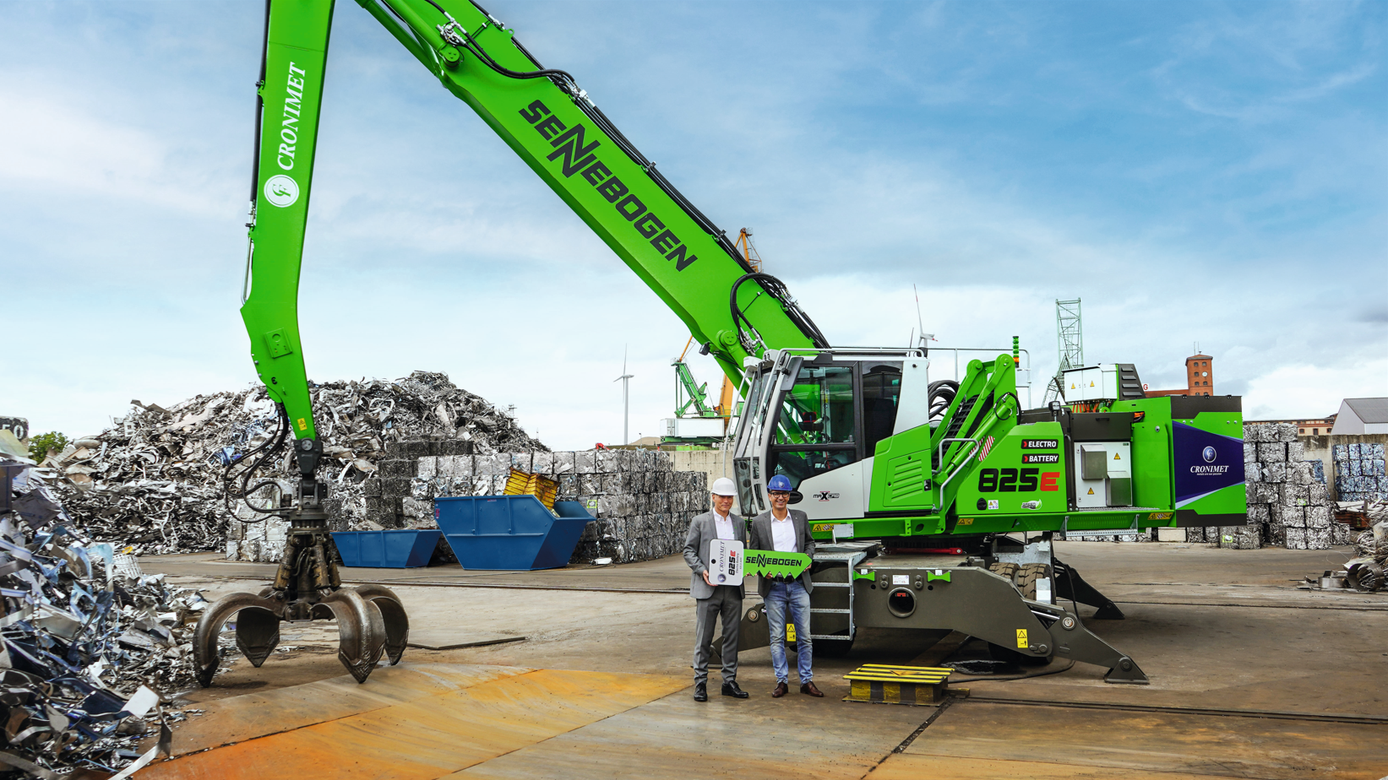
Bild 1: Erfolgreiche Zusammenarbeit: SENNEBOGEN Geschäftsführer Erich Sennebogen (links) und CRONIMET Ferroleg. Geschäftsführer Marijo Zeljko (rechts). Als Innovationsprojekt von SENNEBOGEN wurde unter der Mitwirkung von CRONIMET als Partner im Bereich des Schrottrecyclings der 825 Electro Battery entwickelt, der zur bauma der Öffentlichkeit vorgestellt wird.
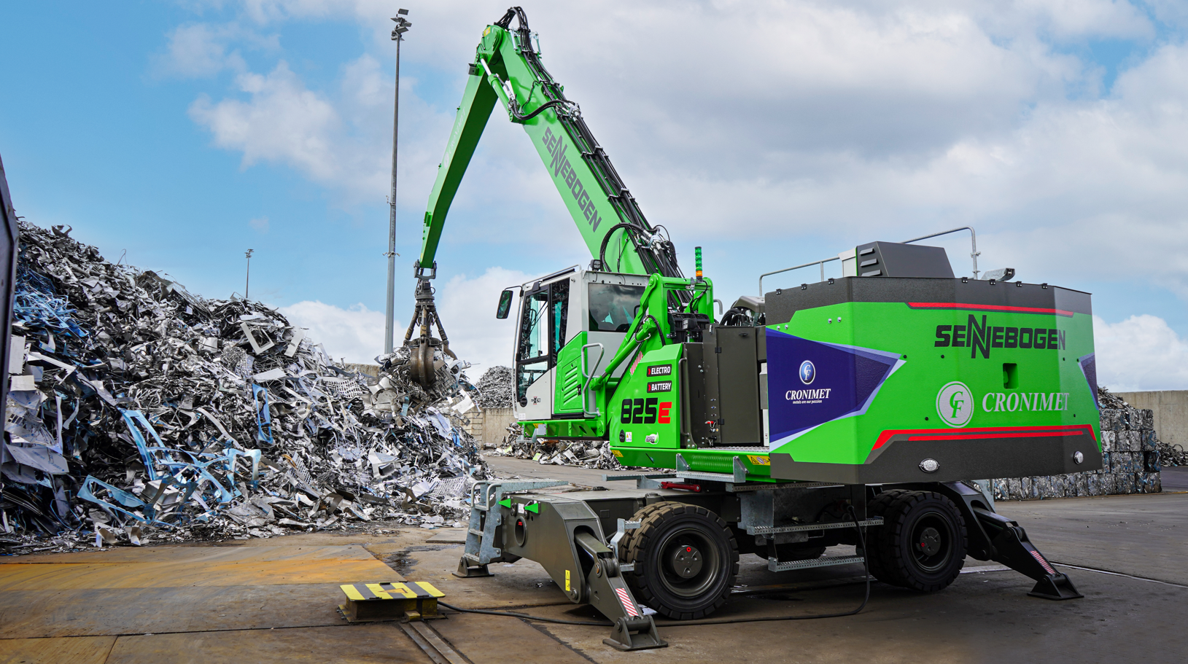
Bild 2: Bei der Beschickung der Schrottpresse arbeitet der 825 Electro Battery im Netzbetrieb. Die Stromzufuhr erfolgt über den Ladepunkt am Unterwagen.
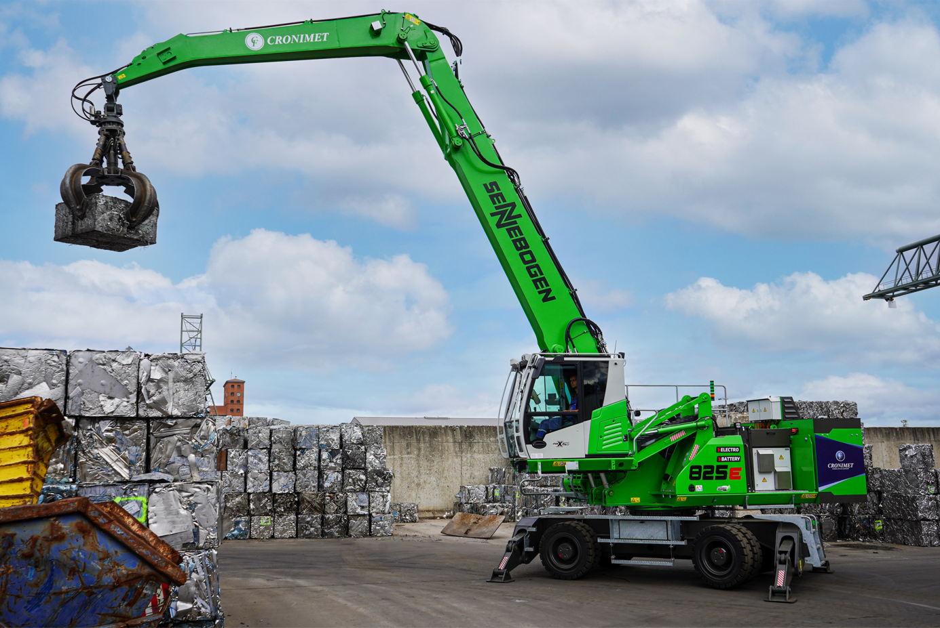
Bild 3: Neben der Beschickung der Schrottpresse übernimmt die Maschine auch Sortier- und Stapelarbeiten und arbeitet dabei ganz flexibel im Akkubetrieb.

